MAPA CAPÍTULO 1

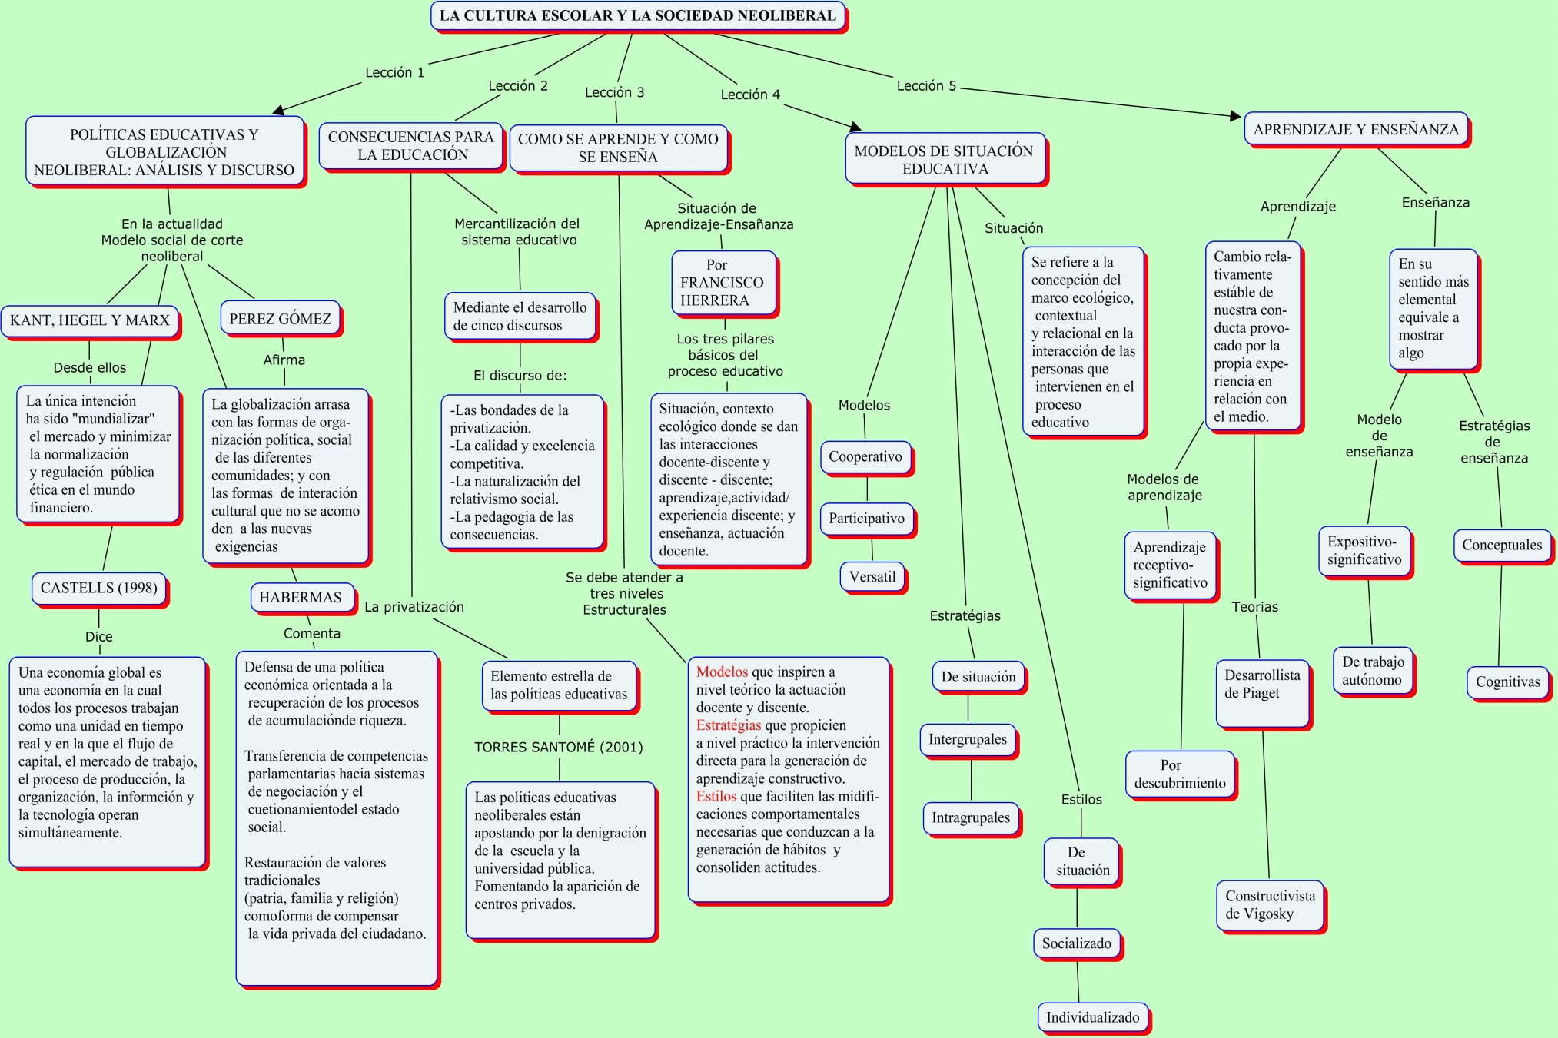

MAPA CAPÍTULO 2

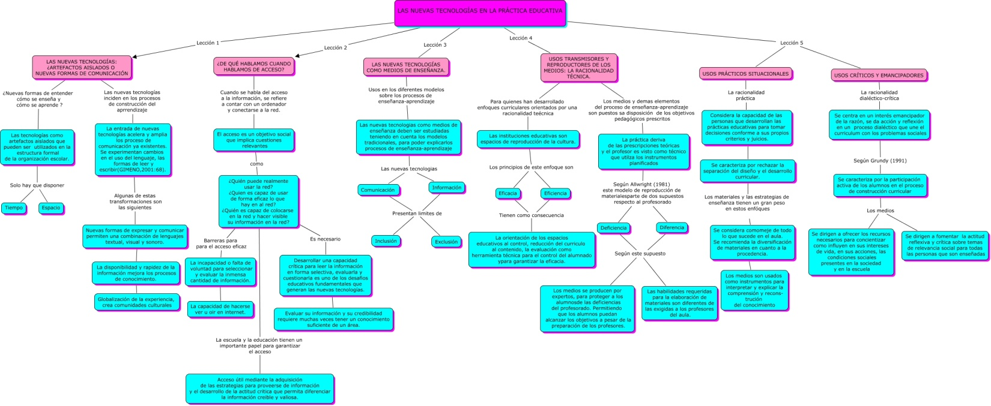

MAPA CAPÍTULO 3

